عوامل مؤثر بر درصد طلا در ضایعات الکترونیک

قالکاری995
محمدفرخی
09138010995

عوامل مؤثر بر درصد طلا در ضایعات الکترونیک

1.نوع دستگاه: برخی از دستگاه‌ها، مثل گوشی‌های هوشمند ولپ‌تاپ‌ها، به طور معمول مقداری بیشتری طلا دارند

2.متدهای بازیابی: روش‌های مختلف بازیافت می‌توانند بر میزان طلای استخراج‌شده تأثیرگذار باشند

3.قدمت و ساختار دستگاه: تکنولوژی‌های قدیمی‌تر معمولاً طلا و دیگر فلزات گرانبها بیشتری دارند
بازیافت ضایعات الکترونیکی نه تنها به بازیافت طلا و دیگر فلزات گرانبها کمک می‌کند بلکه به حفاظت از محیط زیست نیز کمک می‌نماید.

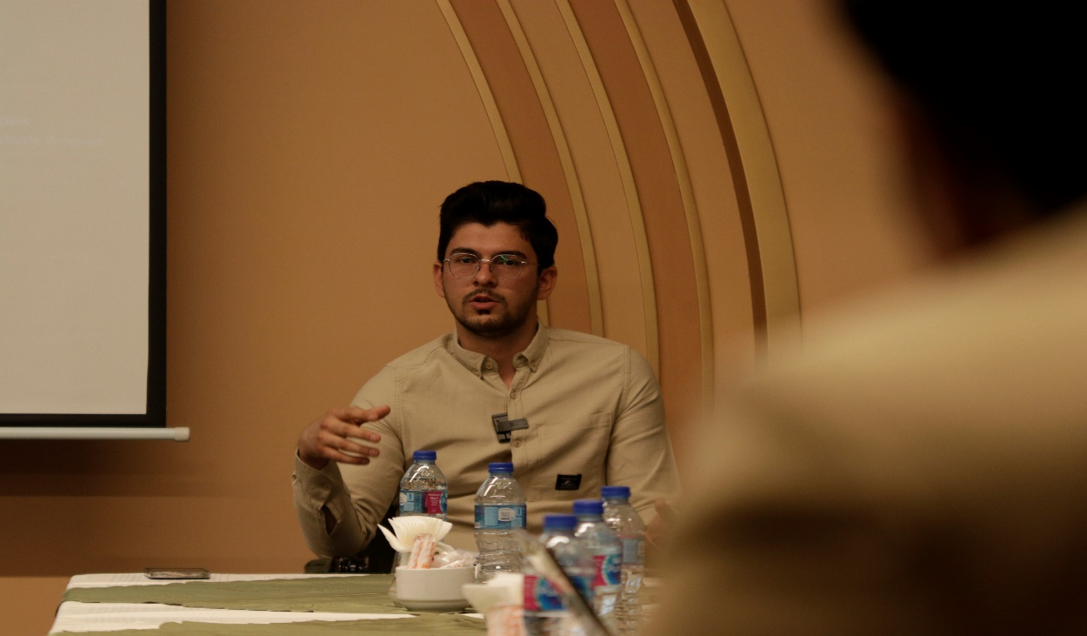

1.گوشی‌های هوشمند و تبلت‌ها:
  - این دستگاه‌ها به دلیل اندازه کوچک و پیچیدگی بالا، مقدار نسبتاً زیادی طلا در قطعات الکترونیکی خود دارند. طلا در اتصالات، مدارهای چاپی و کانکتورها به کار می‌رود. به طور متوسط، یک گوشی هوشمند ممکن است حدود 0.034 گرم طلا داشته باشد.
2.کامپیوترها و لپ‌تاپ‌ها:
در کامپیوترها،طلا در قطعاتی مانند پردازنده‌ها،کارت‌های حافظه ومادربرد استفاده میشود.
لپ‌تاپ‌ها به دلیل طراحی فشرده‌تر، اغلب مقدار طلای بیشتری نسبت به کامپیوترهای
رومیزی دارند. یک لپ‌تاپ می‌تواند حدود 0.1 تا 0.2 گرم طلا داشته باشد.
3. تجهیزات شبکه و مخابراتی:
  - تجهیزاتی مانند روترها، سوئیچ‌ها، و سرورها نیز حاوی طلا هستند، به ویژه در کانکتورها و مدارهای الکترونیکی. این تجهیزات به دلیل استفاده مداوم و نیاز به پایداری بالا، از طلا برای اتصالات بهتر استفاده می‌کنند.
4.تجهیزات پزشکی:
دستگاه‌های پزشکی مانند دستگاه‌های ام آر ای اسکنرها، و دستگاه‌های مانیتورینگ نیز دارای قطعات الکترونیکی حاوی طلا هستند.
این تجهیزات به دلیل حساسیت بالا و نیاز به دقت ازطلا به عنوان یک رسانای مطمئن استفاده می‌کنند.
5.تجهیزات صوتی و تصویری:
دستگاه‌هایی مانند تلویزیون‌ها،رادیوها ودستگاه‌های پخش دی وی دی نیز حاوی مقادیری طلا در مدارهای الکترونیکی خود هستند. تلویزیون‌های قدیمی‌تر با لوله‌های پرتوی کاتدی معمولاً قطعات بیشتری دارند که حاوی طلا هستند.

6.لوازم خانگی بزرگ:
لوازمی مانند یخچال‌ها، ماشین‌های لباسشویی و ظرفشویی نیز دارای بردهای الکترونیکی هستند که حاوی طلا هستند، اما مقدار طلای موجود در این دستگاه‌ها معمولاً کمتر از دستگاه‌های کوچک‌تر و پیچیده‌ تر است.
7.قطعات خودرو:
در خودروهای مدرن، سیستم‌های الکترونیکی متعددی وجود دارد که شامل طلا در اتصالات و مدارهای الکترونیکی هستند. به ویژه در سیستم‌های ناوبری، کنترل موتور، و سیستم‌های سرگرمی.

به طور خلاصه، مقدار طلای موجود در هر دستگاه الکترونیکی بستگی به پیچیدگی، اندازه، و نوع کاربرد آن دارد. بازیافت این ضایعات نه تنها از نظر اقتصادی ارزشمند است، بلکه به حفظ منابع طبیعی و کاهش آلودگی‌های زیست‌محیطی نیز کمک می‌کند.

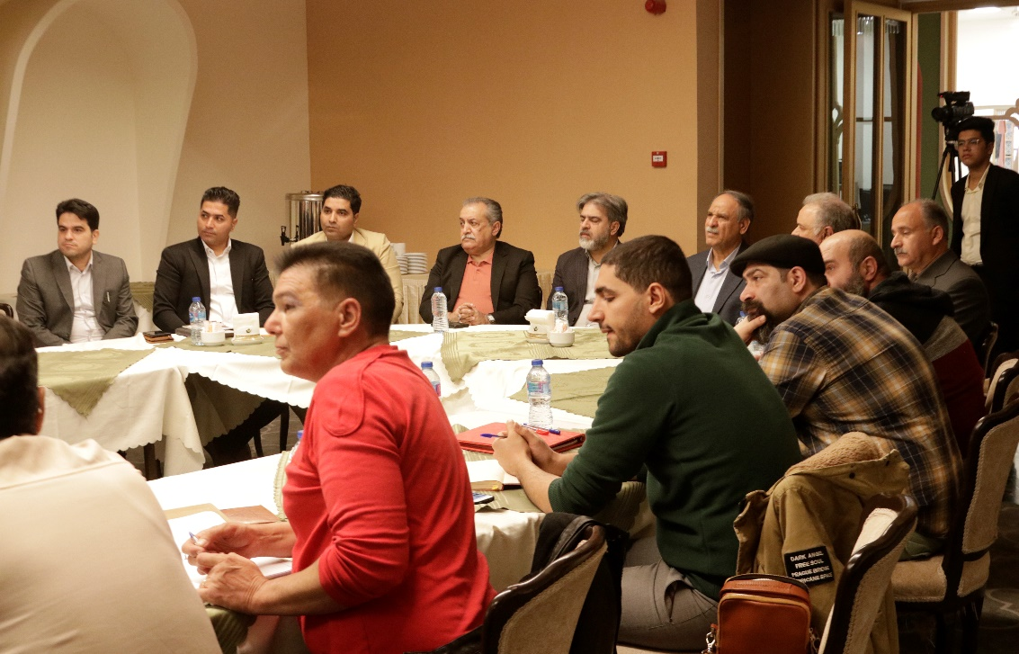
با توجه به توضیحاتی که دادم و یک بررسی دقیق‌تر، در بین این 7 مورد، معمولاً کامپیوترها و لپ‌تاپ‌ها بیشترین مقدار طلا را دارند. دلیلش این است که:

1.حجم قطعات: کامپیوترها و لپ‌تاپ‌ها دارای قطعات بزرگتری مانند مادربرد،پردازنده، کارت‌های حافظه وکارت‌های گرافیک هستند که درساخت آن‌ها از طلا استفاده می شود.

2.پیچیدگی وعملکرد:این دستگاه‌ها برای عملکرد دقیق وپایدار نیازبه اتصالات الکتریکی مطمئن دارند که طلا به عنوان یک رسانای بسیار خوب،نقش مهمی ایفا میکند.

3.قدیمی‌تر بودن برخی مدل‌ها: اگرچه دستگاه‌های جدیدتر سعی در کاهش استفاده از طلا دارند، اما کامپیوترها و لپ‌تاپ‌های قدیمی‌تر معمولاً مقدار بیشتری طلا دارند.

به طور کلی، در یک مقایسه مستقیم:
کامپیوترها و لپ‌تاپ‌ها: بیشترین مقدار طلا (به ویژه مدل‌های قدیمی‌تر).
تجهیزات شبکه و مخابراتی: مقدار قابل توجهی طلا، اما معمولاً کمتر از کامپیوترها.
گوشی‌های هوشمند تبلت‌ها:مقدار قابل توجهی طلا،اما به دلیل اندازه کوچک‌تر،مقدارکلی کمتر است.
تجهیزات پزشکی: مقدار قابل توجهی طلا، به دلیل نیاز به دقت و پایداری بالا.
تجهیزات صوتی و تصویری: مقدار کمتری طلا نسبت به کامپیوترها.
لوازم خانگی بزرگ: کمترین مقدار طلا در بین این موارد.
قطعات خودرو: مقدار متغیری طلا، بسته به نوع و پیچیدگی سیستم‌های الکترونیکی خودرو.

بنابراین، اگر هدف شما بازیافت طلا باشد، تمرکز بر روی کامپیوترها و لپ‌تاپ‌ها (به خصوص مدل‌های قدیمی‌تر) می‌تواند انتخاب بهتری باشد.
متدهای بازیابی طلا از ضایعات الکترونیکی می‌توانند به شکل قابل توجهی بر میزان طلای استخراج شده تأثیر بگذارند. در زیر، جزئیات بیشتری در مورد این متدها آورده شده است:
1. روش‌های فیزیکی
خرد کردن و جداسازی مغناطیسی:
در این روش،ابتدا ضایعات الکترونیکی خرد می‌شوند تا قطعات کوچکتر شوند سپس با استفاده ازجداکننده‌های مغناطیسی،فلزات آهنی مانند آهن وفولاد از سایرمواد جدا می‌شوند.
  - مزایا: این روش نسبتاً ساده و کم‌هزینه است و می‌تواند حجم زیادی از ضایعات را پردازش کند.
  - معایب: بازدهی پایینی در استخراج طلا دارد و بیشتر برای جداسازی مواد بزرگتر و آهن‌دار مناسب است.
جداسازی الکترواستاتیک:
در این روش، مواد خرد شده از یک میدان الکترواستاتیک عبور داده می‌شوند. مواد با خواص الکتریکی متفاوت به سمت الکترودهای مختلف جذب می‌شوند و از این طریق جدا می‌شوند.
مزایا:می‌تواند برای جداسازی مواد غیرآهنی مانند پلاستیک وبرخی فلزات استفاده شود.
معایب: بازدهی طلا بسیار کم است و بیشتر برای جداسازی مواد غیرفلزی استفاده می‌شود.
جداسازی دستی:
  - در این روش، قطعات حاوی طلا به صورت دستی جدا می‌شوند. این کارمعمولاً توسط کارگران انجام می‌شود که قطعاتی مانند پین‌های طلایی، کانکتورها و قطعات حافظه را جدا می‌کنند.
  - مزایا: این روش می‌تواند برای جداسازی قطعاتی که به راحتی قابل تشخیص هستند، مفید باشد.
  - معایب: زمان‌بر، پرهزینه و نیازمند نیروی کار زیاد است. همچنین، تماس مستقیم با ضایعات الکترونیکی می‌تواند خطرناک باشد.

2. روش‌های شیمیایی
سیانیداسیون:
در این روش،ضایعات خرد شده با محلول سیانید سدیم یا پتاسیم مخلوط می‌شوند.
سیانید با طلا واکنش داده و یک کمپلکس محلول طلا-سیانید تشکیل می‌دهد. سپس طلا از محلول با استفاده از فرآیندهایی مانند رسوب‌دهی با روی یا جذب سطحی با کربن فعال استخراج می‌شود.
مزایا: بازدهی بالا در استخراج طلا دارد و می‌تواند مقادیر زیادی طلا را از ضایعات بازیابی کند.
معایب: استفاده از سیانید بسیار سمی است و نیازمند اقدامات ایمنی دقیق و مدیریت پسماند مناسب است.
استفاده از اسیدها:
در این روش، از اسیدهای قوی مانند اسید نیتریک، اسید کلریدریک (آب سلطانی) و سولفوریک برای حل کردن طلا و سایر فلزات استفاده می‌شود. پس از حل شدن، طلا از محلول با استفاده از روش‌های مختلف مانند رسوب‌دهی شیمیایی یا استخراج با حلال استخراج می‌شود.
مزایا: می‌تواند برای بازیابی طلا از قطعات پیچیده و با عیار پایین استفاده شود.
معایب: استفاده از اسیدهای قوی بسیار خطرناک است و نیازمند تجهیزات مقاوم در برابر خوردگی و اقدامات ایمنی دقیق است. همچنین، تولید پساب‌های اسیدی می‌تواند مشکلات زیست‌محیطی ایجاد کند.
آبکاری معکوس:
این روش شامل حل کردن طلا در یک محلول الکترولیت و سپس رسوب دادن آن بر روی یک کاتد با استفاده از جریان الکتریکی است.
مزایا: می‌تواند طلای خالص با بازدهی بالا تولید کند.
معایب: نیازمند تجهیزات پیچیده و کنترل دقیق شرایط الکترولیتی است.

3.روش‌های پیرومتالورژی
ذوب:
در این روش، ضایعات الکترونیکی در دمای بالا ذوب می‌شوند. در این دما، طلا و سایر فلزات گرانبها جدا شده و به صورت شمش یا کنسانتره جمع‌آوری می‌شوند.
مزایا: می‌تواند حجم زیادی از ضایعات را پردازش کند و بازدهی نسبتاً بالایی دارد.
معایب: نیازمند تجهیزات گران‌قیمت و مصرف انرژی بالا است و همچنین، تولید گازهای سمی و آلاینده می‌تواند مشکلات زیست‌محیطی ایجاد کند.

تأثیر متدهای بازیابی بر میزان طلای استخراج شده
بازدهی: روش‌های شیمیایی مانند سیانیداسیون و استفاده از اسیدها معمولاً بازدهی بالاتری در استخراج طلا دارند نسبت به روش‌های فیزیکی.
هزینه: روش‌های فیزیکی معمولاً کم‌هزینه‌تر هستند، اما بازدهی کمتری دارند. روش‌های شیمیایی و پیرومتالورژی نیازمند سرمایه‌گذاری بیشتری در تجهیزات و مواد شیمیایی هستند.
ملاحظات زیست‌محیطی: استفاده از مواد شیمیایی خطرناک مانند سیانید و اسیدها نیازمند مدیریت دقیق پسماند و رعایت استانداردهای زیست‌محیطی است.
روش‌های فیزیکی معمولاً کمترین تأثیر زیست‌محیطی را دارند، اما بازدهی کمتری دارند.
به طور خلاصه، انتخاب متد مناسب برای بازیابی طلا بستگی به نوع و حجم ضایعات الکترونیکی، بودجه، تجهیزات موجود و ملاحظات زیست‌محیطی دارد.

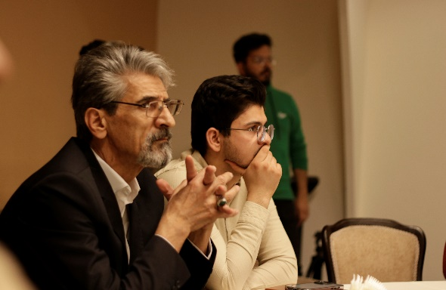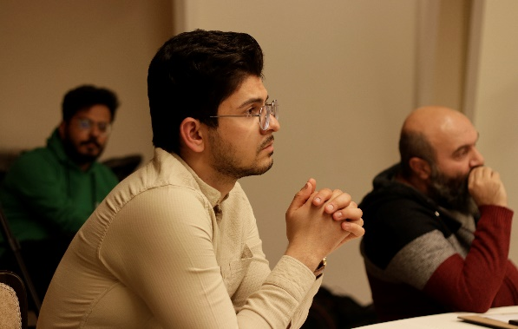
مناسب ترین روش برای بازیابی:
1.برای کسب‌وکارهای کوچک و کارگاه‌های بازیافت:
ترکیب روش‌های فیزیکی و شیمیایی:ابتدا با استفاده از روش‌های فیزیکی مانند خرد کردن و جداسازی دستی، حجم مواد زائد را کاهش دهید و قطعات حاوی طلا را جدا کنید.
سپس،از روش‌های شیمیایی مانند استفاده از اسیدها (با رعایت ایمنی و مدیریت پسماند) برای استخراج طلا استفاده کنید.
2.برای صنایع بزرگ بازیافت:
روش‌های پیرومتالورژی:برای پردازش حجم زیادی از ضایعات،روش‌های ذوب مناسب هستند،اما باید با تجهیزات کنترل آلودگی و مدیریت پسماند مناسب همراه باشند.
روش‌های شیمیایی پیشرفته: استفاده از روش‌های سیانیداسیون یا روش‌های مبتنی براسید با تکنولوژی‌های بازیابی و خنثی‌سازی پسماندها.
3.برای تمرکز بر پایداری و محیط زیست:
روش‌های ترکیبی با تأکید بر کاهش مواد شیمیایی:استفاده از روش‌های فیزیکی به همراه روش‌های شیمیایی ملایم‌تر و توسعه فناوری‌های نوین برای بازیابی طلا با استفاده از مواد کمتر سمی.

جمع‌بندی
-اگر هدف شما کاهش هزینه‌ها و سادگی فرآیند است، روش‌های فیزیکی اولیه و جداسازی دستی می‌توانند مناسب باشند، اما بازدهی کمتری دارند.

-اگر هدف شما بازدهی بالا است و امکان مدیریت مواد شیمیایی خطرناک و پسماندها را دارید، روش‌های شیمیایی (با رعایت ایمنی و مقررات) مناسب‌تر هستند.

-اگر هدف پردازش حجم زیادی از ضایعات است و توانایی سرمایه‌گذاری در تجهیزات پیشرفته را دارید، روش‌های پیرومتالورژی می‌توانند مناسب باشند، اما نیاز به مدیریت دقیق آلودگی‌ها دارند.
در نهایت، بهترین روش بازیابی طلا، روشی است که با توجه به شرایط امکانات بودجه و الزامات زیست‌محیطی شما، بیشترین بازدهی و کمترین اثرات منفی را داشته باشد.
تاثیر قدمت و ساختار دستگاه بر بازیابی طلا از ضایعات الکترونیکی می‌تواند بسیار مهم باشد در اینجا به تفصیل بیشتری در مورد این عوامل می‌پردازیم:
1. قدمت دستگاه
تکنولوژی‌های قدیمی‌تر:
_ساختار ساده‌تر: دستگاه‌های الکترونیکی قدیمی‌تر معمولاً ساختار ساده‌تری دارند. این ساختار ساده‌تر به معنای دسترسی آسان‌تر به قطعات حاوی طلا است. به عنوان مثال، در بردهای مدار چاپی قدیمی‌تر، قطعات حاوی طلا مانند کانکتورها، پین‌ها و پوشش‌های طلا با چگالی کمتری قرار گرفته‌اند و جداسازی آن‌ها آسان‌تر است.
_مقدار طلای بیشتر: در برخی از دستگاه‌های قدیمی‌تر، مقدار طلای استفاده شده بیشتر بوده است. این به این دلیل است که در گذشته، هزینه طلا نسبتاً کمتر بوده و استفاده از آن در قطعات الکترونیکی به منظور افزایش کیفیت و طول عمر دستگاه‌ها رایج‌تر بوده است.
_مواد قابل بازیافت آسان‌تر: دستگاه‌های قدیمی‌تر معمولاً از موادی ساخته شده‌اند که بازیافت آن‌ها ساده‌تر است. به عنوان مثال، استفاده از پلاستیک‌های قابل بازیافت و فلزات با خلوص بالاتر در این دستگاه‌ها رایج‌تر بوده است.
تکنولوژی‌های جدیدتر:
_ساختار پیچیده‌ تر: دستگاه‌های الکترونیکی جدیدتر ساختار بسیار پیچیده‌تری دارند کوچک‌سازی قطعات، استفاده از فناوری‌های سطحی و چگالی بالای قطعات باعث شده است که جداسازی قطعات حاوی طلا دشوارتر شود.
_مقدار طلای کمتر: در دستگاه‌های جدیدتر، به دلیل افزایش قیمت طلا و تلاش برای کاهش هزینه‌ها، مقدار طلای استفاده شده به حداقل رسیده است. این به این معناست که بازیابی طلا از این دستگاه‌ها ممکن است از نظر اقتصادی کم‌بازده‌تر باشد.
_مواد پیچیده‌تر و غیرقابل بازیافت: دستگاه‌های جدیدتر از مواد پیچیده‌تر و گاهی غیرقابل بازیافت ساخته شده‌اند. استفاده از کامپوزیت‌ها، پلاستیک‌های خاص و مواد نانو باعث می‌شود که جداسازی و بازیافت مواد دشوارتر شود.

2. ساختار دستگاه
نوع قطعات حاوی طلا:
_کانکتورها و پین‌ها:در بسیاری از دستگاه‌ها، کانکتورها و پین‌ها با طلا روکش شده‌اند تا از خوردگی جلوگیری شود و اتصال الکتریکی بهتری ایجاد شود. نوع و تعداد این کانکتورها و پین‌ها بسته به ساختار دستگاه متفاوت است.دستگاه‌های قدیمی‌تر ممکن است تعداد بیشتری از این قطعات را داشته باشند.
_بردهای مدار چاپی: ردهای مدار چاپی شامل مدارهای الکتریکی هستند که با طلا پوشش داده شده‌اند. میزان طلا در بردهای مدار چاپی بستگی به نوع و کاربرد دستگاه دارد. دستگاه‌های با کارایی بالا و کاربردهای خاص ممکن است بردهای مدار چاپی با روکش طلای بیشتری داشته باشند.
پردازنده‌ها و حافظه‌ها: در برخی از پردازنده‌ها و حافظه‌ها، از طلا برای ایجاد اتصالات داخلی استفاده می‌شود. ساختار این قطعات بسیار پیچیده است و بازیابی طلا از آن‌ها نیازمند فرآیندهای تخصصی است.
نوع اتصال قطعات:
_اتصالات لحیمی: در دستگاه‌های قدیمی‌تر اتصالات لحیمی با استفاده از لحیم‌های حاوی سرب ایجاد می‌شدند. این اتصالات نسبتاً آسان‌تر جدا می‌شوند.
_فناوری نصب سطحی:در دستگاه‌های جدیدتر، از فناوری نصب سطحی استفاده می‌شود که در آن قطعات به صورت مستقیم بر روی سطح برد لحیم می‌شوند. این نوع اتصالات بسیار کوچک و متراکم هستند و جداسازی آن‌ها دشوارتر است.
_نوع مواد استفاده شده:
پلاستیک‌ها: نوع پلاستیک استفاده شده در دستگاه‌ها می‌تواند تأثیر زیادی بر فرآیند بازیافت داشته باشد. پلاستیک‌های قابل بازیافت آسان‌تر جدا می‌شوند و می‌توانند دوباره مورد استفاده قرار گیرند.
فلزات: نوع و خلوص فلزات استفاده شده در دستگاه‌ها نیز مهم است. فلزات با خلوص بالاتر آسان‌تر بازیافت می‌شوند و ارزش بیشتری دارند.

تأثیر بر فرآیند بازیافت
1.روش‌های جداسازی:
  - _دستگاه‌های قدیمی‌تر با ساختار ساده‌تر ممکن است به روش‌های جداسازی دستی یا مکانیکی ساده نیاز داشته باشند.
  - _دستگاه‌های جدیدتر با ساختار پیچیده‌تر نیازمند روش‌های جداسازی پیچیده‌تر و خودکار هستند.
2.روش‌های شیمیایی:
  - _نوع و غلظت مواد شیمیایی مورد استفاده برای استخراج طلا بستگی به نوع و مقدار طلا در دستگاه‌ها دارد. دستگاه‌های قدیمی‌تر ممکن است به مواد شیمیایی قوی‌تری نیاز داشته باشند.
3.هزینه‌ها:
  - _هزینه بازیافت دستگاه‌های قدیمی‌تر ممکن است کمتر باشد، زیرا فرآیند جداسازی و استخراج آسان‌تر است.
  - _هزینه بازیافت دستگاه‌های جدیدتر ممکن است بیشتر باشد، زیرا نیازمند تجهیزات پیشرفته و فرآیندهای پیچیده‌تر است.

در نهایت، برای انتخاب بهترین روش بازیافت طلا، باید به طور دقیق ساختار و قدمت دستگاه‌ها را بررسی کرد و با توجه به این عوامل، روشی را انتخاب کرد که بیشترین بازدهی و کمترین اثرات منفی را داشته باشد.
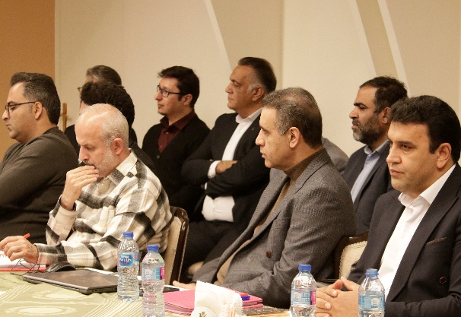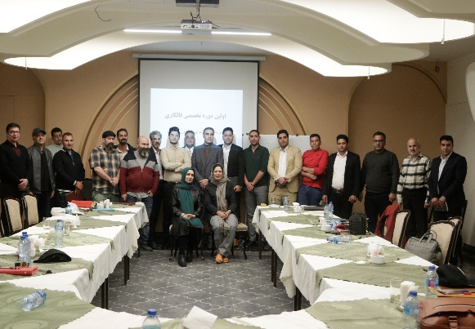

با توجه به مطالب ارائه شده، می‌توان نتیجه‌گیری کرد:
بازیابی طلا از ضایعات الکترونیکی یک فرآیند پیچیده است که نیازمند درک دقیق از متدهای مختلف استخراج، مزایا و معایب هر روش، و تاثیر عوامل مختلف بر بازدهی فرآیند است. انتخاب روش مناسب بازیابی طلا بستگی به چندین عامل کلیدی دارد:
1.نوع و حجم ضایعات الکترونیکی: روش‌های مختلف برای انواع مختلف ضایعات مناسب هستند. به عنوان مثال، روش‌های فیزیکی برای حجم زیاد ضایعات با قطعات بزرگتر مناسب‌ترند، در حالی که روش‌های شیمیایی برای ضایعات پیچیده‌تر و با عیار پایین‌تر مناسب‌ترند.

2.هزینه‌ها و منابع: روش‌های فیزیکی معمولاً کم‌هزینه‌تر هستند اما بازدهی کمتری دارند. روش‌های شیمیایی و پیرومتالورژی نیازمند سرمایه‌گذاری بیشتری در تجهیزات، مواد شیمیایی و مدیریت پسماند هستند.

3.ملاحظات زیست‌محیطی: استفاده از مواد شیمیایی خطرناک مانند سیانید و اسیدها نیازمند مدیریت دقیق پسماند و رعایت استانداردهای زیست‌محیطی است. روش‌های فیزیکی معمولاً کمترین تأثیر زیست‌محیطی را دارند.

4.قدمت و ساختار دستگاه: دستگاه‌های الکترونیکی قدیمی‌تر معمولاً ساختار ساده‌تری دارند و مقدار طلای بیشتری در آن‌ها استفاده شده است، که بازیافت آن‌ها را آسان‌تر می‌کند. دستگاه‌های جدیدتر ساختار پیچیده‌تری دارند و نیازمند روش‌های جداسازی و استخراج پیچیده‌تری هستند.
با در نظر گرفتن این عوامل، می‌توان یک روش بازیابی مناسب را انتخاب کرد که بیشترین بازدهی و کمترین اثرات منفی را داشته باشد برای کسب‌وکارهای کوچک و کارگاه‌های بازیافت،ترکیبی از روش‌های فیزیکی و شیمیایی می‌تواند مناسب باشد، در حالی که برای صنایع بزرگ بازیافت،روش‌های پیرومتالورژی یا شیمیایی پیشرفته با مدیریت پسماند مناسب،گزینه‌های بهتری هستند.هدف نهایی باید انتخاب روشی باشد که هم ازنظر اقتصادی مقرون به صرفه باشد و هم ملاحظات زیست‌محیطی را رعایت کند.

